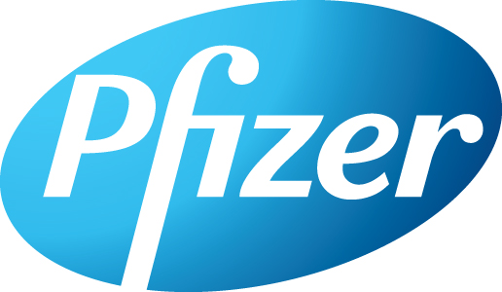
Pfizer Hellas A.E.
Διεύθυνση Εμπορικών Σχέσεων

Μεσογείων 243, Τ.Κ. 15451, Ν. Ψυχικό

Τηλ: 2106785800, Φαξ: 2106785971

Αθήνα 10/06/2013

Θέμα: Διάθεση του φαρμακευτικού προϊόντος Aldactone (25mg/tab)

Αγαπητέ Φαρμακοποιέ,
Σας ενημερώνουμε ότι ξεκίνησε η άμεση διάθεση του σκευάσματος Aldactone (25mg/tab), οπότε μπορείτε να απευθύνεστε για τις παραγγελίες σας στον προμηθευτή σας . Για το συγκεκριμένο φαρμακευτικό προϊόν έγινε έκτακτη εισαγωγή από την Πορτογαλία με έγκριση του Εθνικού Οργανισμού Φαρμάκων (Αριθμ. Πρωτ.: 37802), ώστε να καλυφθούν οι ανάγκες των Ελλήνων ασθενών έως την άφιξη της Ελληνικής συσκευασίας.

Πρόκειται για το ίδιο φάρμακο που κυκλοφορεί στην Ελλάδα με την διαφορά ότι η συσκευασία της Πορτογαλίας έχει 60 δισκία αντί των 20 του Ελληνικού προϊόντος.

Το προϊόν θα συνοδεύεται από Ελληνικό Φύλλο Οδηγιών Χρήσης , θα συνταγογραφείται στον ειδικό κωδικό ΕΟΦ 912950102 (γραμμωτός κώδικας 2809129501027) ενώ η τιμή μονάδας θα είναι:
Χονδρική : 5,01 ευρώ
Νοσοκομειακή:4,35 ευρώ
Λιανική: 7,05 ευρώ

Με εκτίμηση,
Graziano Fabio
Supply & Trade Relations Manager,
Pfizer Hellas A.E.

